FIESTAS PATRIAS EASTER ISLAND ECO LODGE
2 DÍAS | 1 NOCHES desde $51.000 por persona.

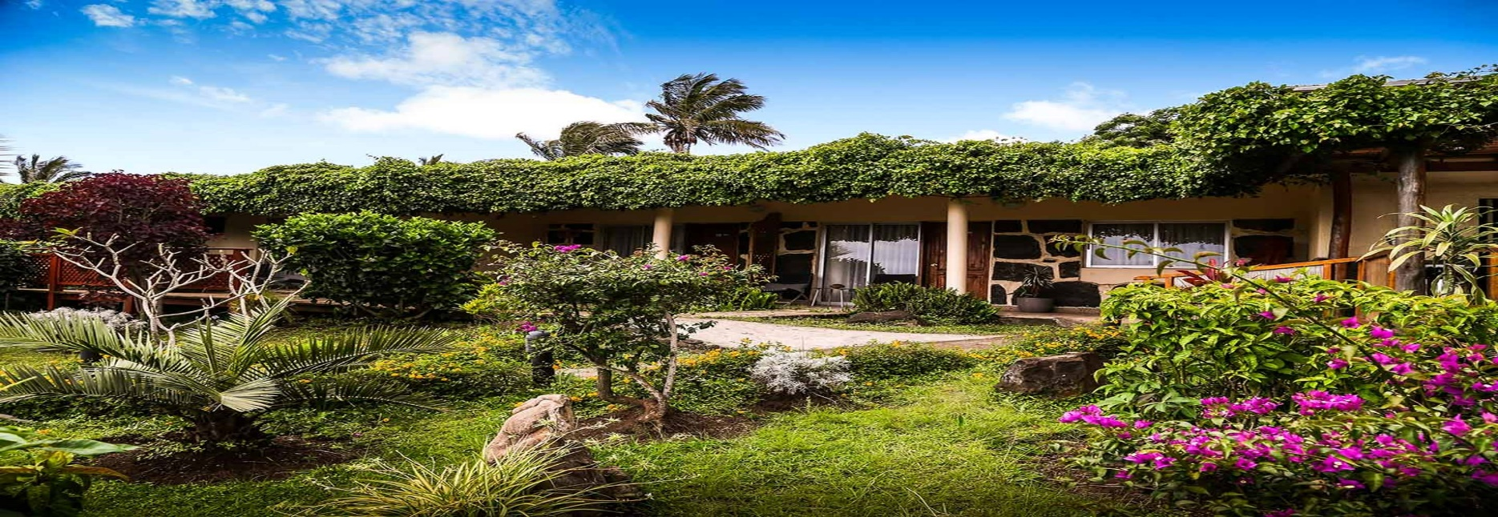

VALIDEZ

01 de Julio 2024 al 31 de Julio 2024.

NUESTRO PROGRAMA INCLUYE

Desayuno Continental Rapa Nui.
Traslado Regular In y Out
WiFi en todas las dependencias del hotel.
Estacionamiento.

NUESTRO PROGRAMA NO INCLUYE

Propinas.
Comidas y bebestibles no indicados en el programa.
Cualquier servicio no especificado como incluido.

Fiestas Patrias Easter Island Eco Lodge 2D/1N
CAT | HOTEL | HABITACIÓN | VIGENCIA | SGL | DBL | TPL | CPL
3 | Easter Island Eco Lodge | Standard | 01-09-24 - 31-12-24 | $ 84.000 | $ 51.000 | $ 40.000 | $ 38.000
Tarifas por persona, por programa en pesos chilenos. Incluye IVA.

INFORMACIÓN ADICIONAL

Valores con IVA incluido, en base single,doble,triple,cuadruple por persona.
Indicar "Tarifa Fiestas Patrias"
Tarifas para pasajeros individuales, sujetas a disponibilidad al momento de reservar, y a cambios sin previo aviso.
Black Out: 19 al 23 de Septiembre

